Poziv za učešće u konsultacijama za mlade u okviru platforme
“Dijalog za mlade”, Ugljevik

Pozivaju se predstavnici/e omladinskih organizacija i organizacija koje se bave pitanjima mladih sa područja Opštine Ugljevik, srednjoškolci, studenti, aktivisti i volonteri u zajednici spremni za unapređenje kvaliteta života lokalne zajednice da učestvuju u konsultacijama koje se organizuju u okviru platforme “Dijalog za mlade”,
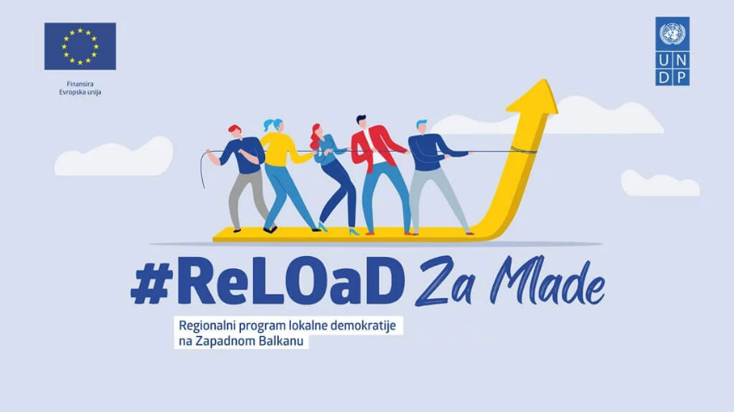
u četvrtak, 14. decembra, 2023. godine sa početkom u 11:00h u Plavoj sali Centra za kulturu ,,Filip Višnjić“, Ugljevik

Svi zainteresovani se trebaju prijaviti putem linka:
https://rb.gy/olw69g
ili

Konsultacije su prilika da se definišu prioriteti mladih iz Ugljevika, kako bi isti mogli biti realizovani kroz podršku omladinskim projektima u 2024. godini. Podsjećamo da je tokom 2023. godine podržan projekat „Sportski park“ kojeg sprovodi sportsko udruženje „Crossfit“ Ugljevik. Cilj ovog projekta se odnosi na poboljšanje zdravlja mladih kroz jačanje i izgradnju sportske kulture, kao i jačanje omladinskog aktivizma kroz volonterski rad.

Na posljednjem održanom „Dijalogu za mlade“, 20. septembra 2023. godine, mladi su definisali sljedeće prioritete:
- organizacija kina na otvorenom / amaterski festival kratkog filma / škola amaterskog filma
- aktivnosti popularizacije skate kulture (radionice učenja skate, izgradnja mobilijara)
- aktivnosti popularizacije biciklizma (organizovanje revijalnih utrka i sl)
- aktivnosti uređenje šetnice kroz Ugljevik
- aktivnosti popularizacije ulične umjetnosti (grafiti i sl)
- organizacija pozorišnih predstava
- aktivnosti zagovaranje za izgradnju odbojkaškog terena
- aktivnosti zagovaranja za namjenski prostor za narodni ples

Na planiranom „Dijalogu za mlade“ za 14. decembar 2023. godine, mladi će potvrditi i/ili prioritizirati gore navedene aktivnosti kako bi iste mogle biti podržane tokom 2024. godine.

Dijalog za mlade je konsultativni mehanizam za uključivanje mladih u život zajednice. Organizuje se u okviru Regionalnog programa lokalne demokratije na Zapadnom Balkanu 2 – ReLOaD2, kojeg finansira Europska unija, a sprovodi Razvojni program Ujedinjenih nacija u Bosni i Hercegovini (UNDP) u partnerstvu sa Opštinom Ugljevik.

